珠江数码大数据分析平台
设计文档

项目编号：＿＿＿＿＿＿＿＿＿＿
项目名称：珠江数码大数据收视分析平台项目
填报单位：曙光信息产业（北京）有限公司
填报日期： 2015 年 12月 19日

验收单位：
验收日期：年月日（预）
年月日（终）

文档修订历史
修订前版本 | 修订内容 | 完成日期 | 修订人 | 修订后版本

注：“草稿”状态的文档版本为0.Y.Z，Y≥0，Z>0，Y、Z的数值不断累加；
“正式发布”状态的文档版本为X.Y，X≥1，Y≥0，且X、Y值不断累加；
“正在修改”状态的文档指对“正式发布”后的文档进行修改，文档版本为X.Y.Z，其中X.Y同修改之前的文档版本号，Z>0，Z的数值不断累加。
目 录
1 引言 1
1.1 目的 1
1.2 适用范围 1
1.3 参考资料 1
1.4 术语与缩略语 1
2 总体设计 1
2.1 目标及约束条件 1
2.1.1 目标 1
2.2 运行环境 2
2.3 统一输入接口 2
2.4 统一输出接口 3
3 子系统设计 4
3.1 数据接入系统 4
3.1.1 数据源模块设计 5
3.1.2 转换通道模块设计 6
3.1.3 数据落地模块设计 7
3.1.4 主流程设计 9
3.2 用户基本信息查询 10
3.2.1 功能及规范 10
3.3 用户收视习惯分析 10
3.3.1 查询过滤参数 10
3.3.2 收视时长分析 12
3.3.3 人均收视时长分析 13
3.3.4 观看人数分析 14
3.3.5 观看次数分析 14
3.3.6 到达人数分析 15
3.3.7 忠诚度分析 16
3.3.8 收视份额分析 17
3.4 用户消费分析 18
3.4.1 查询过滤参数 18
3.4.2 消费金额 19
3.4.3 ARPU分析 20
3.5 支付行为分析 20
3.5.1 查询过滤参数 20
3.5.2 支付金额分析 21
3.5.3 支付人数分析 22
3.5.4 支付次数分析 22
3.6 订单产品分析 23
3.6.1 查询过滤参数 23
3.6.2 订购事件数量分析 24
3.6.3 订购产品数量分析 25
3.7 受理单数据分析 26
3.7.1 查询过滤参数 26
3.7.2 事件次数分析 26
3.7.3 用户人数分析 27
3.8 网络数据分析 28
3.8.1 查询过滤参数 28
3.8.2 上行/下行流量分析 29
3.8.3 上行/下行平均带宽分析 29
3.8.4 上行/下行聚合带宽分析 30
3.8.5 发射/接收电平分析 31
3.8.6 上行/下行信噪比分析 31
3.8.7 丢包率分析 32
3.8.8 异常分析 32
3.8.9 合格率分析 32
3.8.10 在线率分析 33
3.9 用户事件分析 33
3.9.1 查询过滤参数 33
3.9.2 用户数量分析 34

引言

目的
本文档为珠江数码大数据平台设计说明书，本文档的目的如下
- 描述珠江数码大数据平台的功能模块
- 设计实现模块流程、接口及规范。

适用范围
本文档适用于珠江数码大数据平台研发人员 。

参考资料
资料名称[标识符] | 出 版 单 位
珠江数码大数据平台需求说明书

术语与缩略语

总体设计

目标及约束条件

目标
将实现BOSS数据和新媒体数据对接整合，并针对整合后的数据进行数据分析，提取用户画像信息。
本轮迭代整合数据源信息如下：
用户基本信息：用户名、住址、状态、等级、设备、分公司等。
用户订购信息：订购产品信息、产品时间、产品金额、产品明细等。
用户账单信息：消费金额、付费途径、账户余额、欠费信息。
新媒体数据：收视数据
媒资数据：节目、导演、演员、描述、类型等。
实现分析功能如下：
用户基本信息查询：实现可通过多个维度对用户进行查询检索的功能。
用户收视习惯分析：实现用户收视完成率、收视时长分析
用户收视偏好分析：实现对年代、导演、演员、类型的偏好分析（top排行）
用户消费分析：实现用户平均消费金额、消费水平值、支付渠道、欠费情况分析，利用前述指标综合分析用户消费能力；

运行环境
运行环境为珠江数码大数据分析集群。

统一输入接口
查询参数CommonQueryBean
编号 | 参数名 | 类型 | 说明
1 | fullText | String | 全字段查询字符串
2 | startDate | String | 开始计算的时间,格式yyyy-MM-dd HH:mm:ss
3 | endDate | String | 结束时间格式yyyy-MM-dd HH:mm:ss
4 | from | int | 用于查询分页，由于性能限制小于600
5 | sizes | int | 用于查询分页，默认10
6 | filters | HashMap | 过滤条件  keys:[  type：usermsg用户数据中的字段  ]
7 | rangeUnit | String | 使用y/q/M/w/d/h/m
8 | rangeLen | int | 最小统计单元长度，Default 1
9 | sliceUnit | String | 使用q/M/w/d/h/m
10 | sliceLen | Int
11 | threshold | int | 门限值，如收视到达大于threshold才会计算
12 | order | Boolean | true 为 ASC, false为DESC
13 | groupBys | String[] | 在排序时，ES中terms使用的字段
14 | fetchFields | String[] | 在排序时，返回的字段值，会以’_’连接
15 | topN | int
16 | compares | CompareFieldsBean | 对比的字段,如  "compares":{  "field" : "program_id",  "values": ["001","002"]  }

统一输出接口
- 数据返回结果CommonResultBean
编号 | 参数名 | 类型 | 说明
1 | code | int | 返回码，参见HTTP返回码
2 | xLabels | ArrayList<String> | X轴时间标签
3 | yLabels | ArrayList<String> | Y轴时间标签（用于时间分布）
4 | valueList | ArrayList<ArrayList<Number>> | 返回结果
5 | topNames | ArrayList<String> | 用于topN,返回结果的名字
6 | queryJSON | String | ES 语句

- 数据返回结果MsgResultBean
编号 | 参数名 | 类型 | 说明
1 | code | int | 返回码，参见HTTP返回码
2 | totalHits | long | X轴时间标签
3 | msgSourceMapList | ArrayList<Map<String, Object>> | 结果数组，每个元素是一个map，  Key为字段名，value是值，支持嵌套类型
4 | queryJSON | String | ES 语句

子系统设计

数据接入系统
数据接入系统以作业的方式定期运行，负责将珠江数码存储在Oracle，SQLServer，MySQL等系统的数据表数据经过整理，组合，清洗，统一存储在后台大数据集群中以索引方式进行管理。
每一个数据接入作业，由多个ETL Task 级联组成，如下图所示
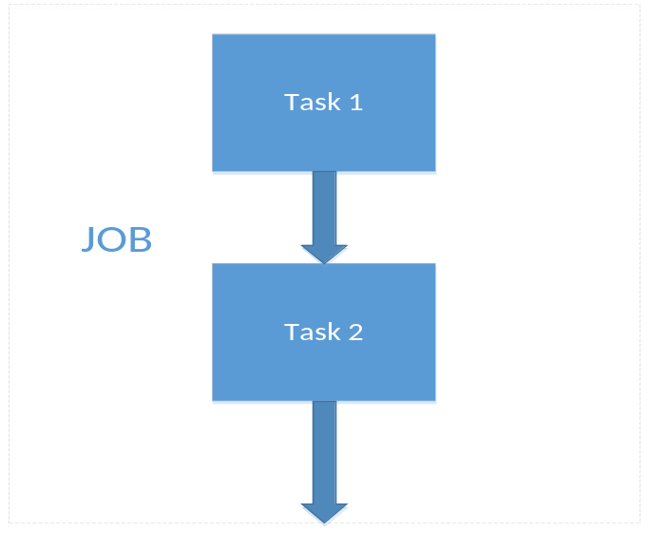
每个ETL Task 包含Source(数据源)，Channel(数据转换通道)，Sink(数据落地)三个部分，每个部分都可以通过编写程序定制不同的数据源对象，数据转换方法，数据流向对象进行扩展，如下图所示
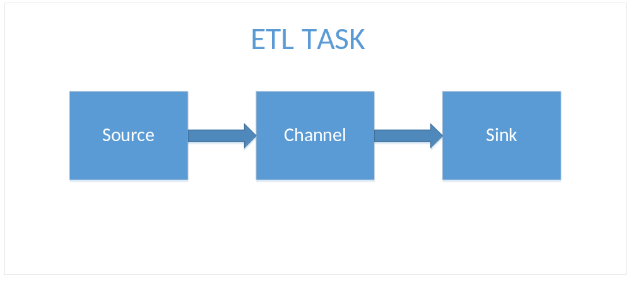

数据源模块设计
数据源模块负责将数据源的数据采集过来发送至Channel端，目前支持的数据源主要有CsvFile(CSV文件)，Oracle(Oracle数据库)，通过实现Base_Source中的接口可以对其它数据源进行扩展。基本的类结构如下图所示

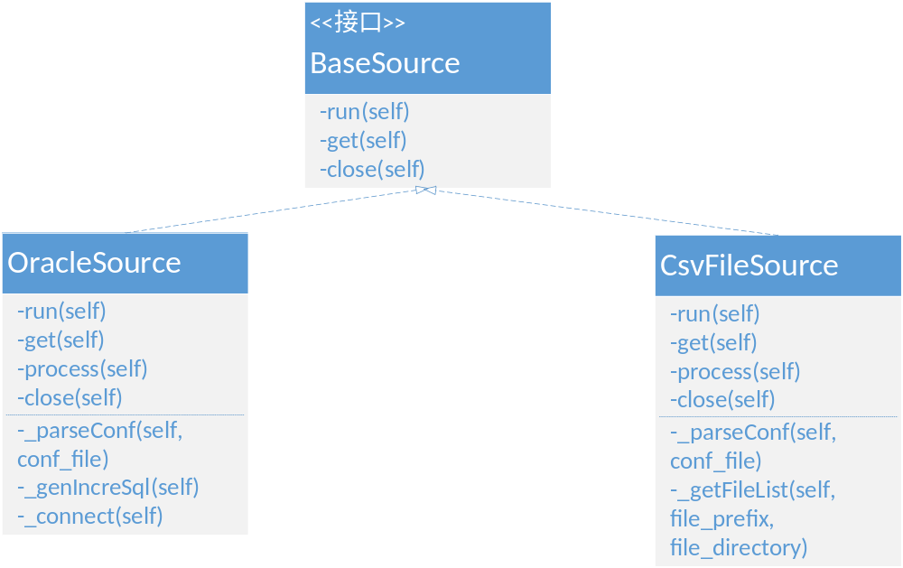
其中主要的配置参数说明如下表所述
参数名 | 参数含义 | 参数说明
batch_size | 每批次取记录数 | 通用  默认1000
connect_str | 数据库连接串 | 用于OracleSource
db_username | 数据库用户名 | 用于OracleSource
db_password | 数据库用户密码 | 用于OracleSource
table_name | 数据库表名 | 用于OracleSource
query_sql | 指定数据库查询语句作为数据源 | 用于OracleSource
incremental | 是否为增量模式 | 用于OracleSource  默认为false
incremental_col_name | 增量列名称 | 用于OracleSource  增量模式为true条件
incremental_col_type | 增量列类型 | 用于OracleSource  增量模式为true条件  支持date，number，string三种
incremental_cur_value | 增量列当前值 | 用于OracleSource  增量模式为true条件
file_prefix | 文件前缀 | 用于CsvFileSource
file_directory | 文件夹目录 | 用于CsvFileSource

转换通道模块设计
转换通道模块主要Source接收的过来的数据做清洗转换，借助与Python的队列存储起来，目前提供的主要有QueueBuffer(默认，普通同步队列channel)，Perminute(用于收视直播数据转换，统计到分钟)，VodPerminute(用于VOD节目直播数据转换，统计到分钟)，Network(用于网维数据特殊转换)，通过继承Base_Channel中的方法可以对其它数据转换通道进行扩展。基本的类结构如下图所示
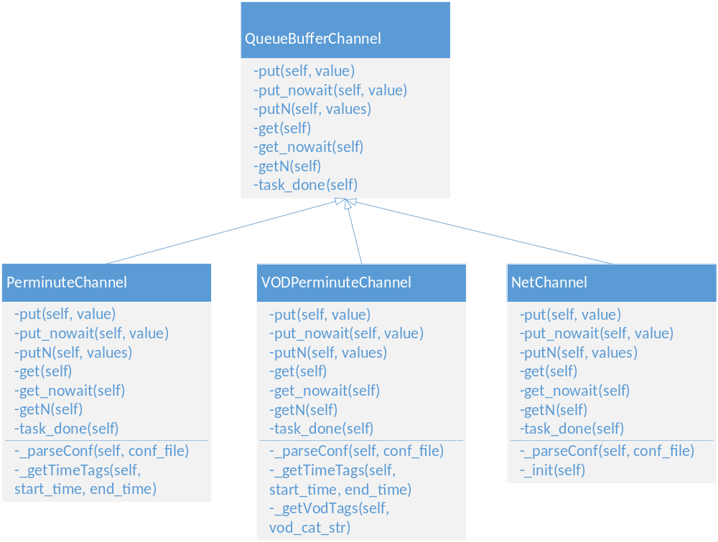
其中主要的参数配置选项如下表所述
参数名 | 参数含义 | 参数说明
buffer_size | 队列长度 | 通用  默认100

数据落地模块设计
数据落地模块主要将转换通道的数据取出，并落盘到持久化存储系统中的过程，目前主要有OracleSink(数据落盘到oracle数据表中)，ElasticSearchSink(数据落盘到Elasticsearch索引中)，ElasticSearchTemplateSink(数据落盘到Elasticseach模板索引中)，CsvFileSink(数据落盘到本地csv文件中)，通过实现Base_Sink中的接口可以对其它数据转换通道进行扩展。基本的类结构如下图所示
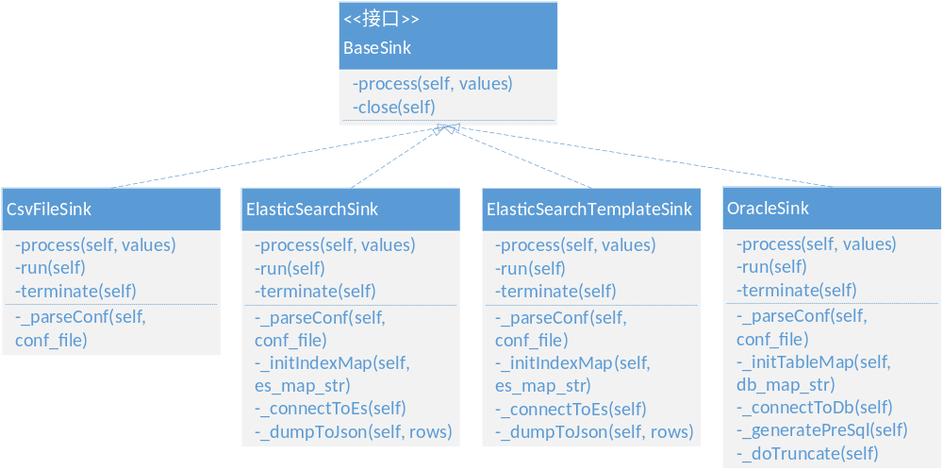
其中主要的参数配置选项如下表所述
参数名 | 参数含义 | 参数说明
connect_str | 数据库连接串 | 用于OracleSink
db_username | 数据库用户名 | 用于OracleSink
db_password | 数据库用户密码 | 用于OracleSink
table_name | 数据库表名 | 用于OracleSink
db_map | 数据库字段描述信息 | 用于OracleSink  形如列名:列id，中间逗号分割
append | 是否追加模式 | 用于OracleSink  默认为false
file_prefix | 文件路径 | 用于CsvFileSink
delimiter | 分隔符 | 用于CsvFileSink
es_host | elasticsearch服务地址 | 用于ElasticSearchSink  和ElasticSeachTemplateSink
es_type | elasticsearch索引type | 用于ElasticSearchSink  和ElasticSeachTemplateSink
es_map | elasticsearch索引描述信息 | 用于ElasticSearchSink  和ElasticSeachTemplateSink  形如列名:列id，中间逗号分割
es_id_col | elasticsearch id生成列描述 | 用于ElasticSearchSink  和ElasticSeachTemplateSink  以列id表示，多列组合则中间逗号隔开  为空则生成默认id
es_index | elasticsearch 索引名 | 用于ElasticSearchSink
es_index_template | elasticsearch 索引模板名 | 用于ElasticSeachTemplateSink
es_index_value_col | elasticsearch 索引值列id，用于组成完整的索引名 | 用于ElasticSeachTemplateSink

主流程设计
主流程主要将上述以配置文件所描述的作业串联起来，由上所述，一个作业由多个ETL Task组成，一个Task由Source, Channel, Sink组成，则主流程的主要逻辑：
1. 解析配置文件参数，确定Task数目
2. 从第一个Task开始，解析该Task的Source，Channel，Sink参数，执行该Task，等待其结束
3. 循环至所有Task运行完毕，整个流程结束

其中主要的参数配置选项如下表所示
参数名 | 参数含义 | 参数说明
task_num | task数目
source_num | 同时执行source的线程数 | 用于Source
type | source 类型 | 用于Source  目前有oracle和csv
sink_num | 同时执行sink的线程数 | 用于Sink
type | sink 类型 | 用于Sink  目前有oracle,es,es_template
type | channel类型 | 用于Channel  目前有queue  perminute  vodperminute  network

用户基本信息查询

功能及规范
实现从多个维度搜索用户信息功能：
- 全字段用户信息搜索
针对输入的关键词，匹配用户信息文档中的所有字段，返回匹配的用户信息
- 指定维度用户信息搜索
输入信息为用户信息字段名及字段值，返回匹配指定字段值的用户信息
- 指标数据搜索（＃）
提取用户信息关键指标，针对指标数据进行过滤，返回匹配的用户信息
- 实现搜索分页功能
采用ES的搜索排序
返回结果结果：
返回用户基本信息和搜索匹配信息：
- 基本信息：用户名、住址、电话、分公司
- 匹配信息：如果匹配的信息为用户ID，则返回结果中要包含用户ID字段

用户收视习惯分析

查询过滤参数
编号 | 参数名 | 说明
1 | phone_no | 用户编号
2 | cust_id | 客户ID
3 | contract_id | 账户ID
4 | terminal_no | 客户编号
5 | cust_name | 客户姓名
6 | owner_name | 客户等级名称
7 | sm_name | 用户品牌名称
8 | run_name | 用户状态
9 | group_name | 分公司名称
10 | address_name1 | 用户一级地址
11 | address_name2 | 用户二级地址
12 | address_name3 | 用户三级地址
13 | address_name4 | 用户四级地址
14 | addressoj | 用户地址全称
15 | run_time | 状态变化时间
16 | res_type | 媒体节目类型
17 | res_duration | 全字段查询字符串
18 | program_title | 直播节目名称
19 | station_name | 直播频道名称
20 | vod_title | Vod节目名称
21 | vod_provider | Vod节目提供商
22 | vod_cat_tags | Vod节目包相关信息
23 | vod_cat_tags.level1_name | Vod所属顶层包名
24 | vod_cat_tags.level2_name | Vod所属第二层包名
25 | vod_cat_tags.level3_name | Vod所属第三层包名
26 | vod_cat_tags.level4_name | Vod所属第四层包名
27 | vod_cat_tags.level5_name | Vod所属第五层包名
28 | directors | 节目导演
29 | actors | 节目演员
30 | category_name | 节目所属分类
31 | series_category | 节目系列剧分类
32 | region | 节目地区信息

收视时长分析
输入：CommonQueryBean（详见3.1.2节）
输出：CommonResultBean（详见2.4节）

数值分析
功能描述：统计用户在指定时间范围的总观看时长。
计算方式：在时间区间[t1,t2]内统计指定过滤条件下的time_tags.minute记录数。
接口URI: api/view_event/view_time/singleValue

趋势分析
功能描述：统计用户在指定时间范围的总观看时长趋势，并以时间为x轴、收视时长为y轴的折线图进行展示。
计算方式：在时间区间[t1,t2]内统计指定过滤条件下的time_tags.minute记录数，并按指定时间分组粒度对时间字段进行分组统计。
接口URI: api/view_event/view_time/trend

排行分析
功能描述：按指定字段分组，支持最多前100的排行信息及所有过滤参数维度，统计用户总观看时长的排名，并采用表格进行展示，展示内容包括排行位置、分组维度值以及收视时长等信息。
计算方式：在时间区间[t1,t2]内统计指定过滤条件下的time_tags.minute记录数，并按指定字段分组求TopN。
接口URI: api/view_event/view_time/topN

时间切面分析
功能描述：统计用户在指定时间范围的总观看时长，计算每个时间分片的二维分布值，并以时间范围单位为x轴、时间切片单位为y轴展示分布点图，点的大小取决于观看时长大小。
计算方式：在时间区间[t1,t2]内统计指定过滤条件下的time_tags.minute记录数，并按数据切面分组（天、周、月、年）及按数据聚合范围统计（小时、天、周、月）。
接口URI: api/view_event/view_time/timeXY

人均收视时长分析

数值分析
功能描述：统计指定时间范围的人均收视时长。
计算方式：在时间区间[t1,t2]内统计指定过滤条件下的time_tags.minute记录数除以设备总数。
接口URI: api/view_event/avg_view_time/singleValue

趋势分析
功能描述：统计指定时间范围的人均收视时长趋势，并以时间为x轴、人均收视时长为y轴的折线图进行展示。
计算方式：在时间区间[t1,t2]内统计指定过滤条件下的time_tags.minute记录数除以设备总数，并按指定时间分组粒度对时间字段进行分组统计。
接口URI: api/view_event/avg_view_time/trend

排行分析
功能描述：按指定字段分组，支持最多前100的排行信息及所有过滤参数维度，统计用户平均收视时长的排名，并采用表格进行展示，展示内容包括排行位置、分组维度值以及人均收视时长等信息。
计算方式：在时间区间[t1,t2]内统计指定过滤条件下的time_tags.minute记录数除以设备总数，并按指定字段分组求TopN。
接口URI: api/view_event/avg_view_time/topN

时间切面分析
功能描述：统计用户在指定时间范围的平均收视时长，计算每个时间分片的二维分布值，并以时间范围单位为x轴、时间切片单位为y轴展示分布点图，点的大小取决于人均观看时长大小。
计算方式：在时间区间[t1,t2]内统计指定过滤条件下的time_tags.minute记录数除以设备总数，并按数据切面分组（天、周、月、年）及按数据聚合范围统计（小时、天、周、月）。
接口URI: api/view_event/avg_view_time/timeXY

观看人数分析

数值分析
功能描述：统计指定时间范围的总观看人数。
计算方式：在时间区间[t1,t2]内统计指定过滤条件下的设备总数。
接口URI: api/view_event/audience/singleValue

趋势分析
功能描述：统计指定时间范围的总观看人数趋势，并以时间为x轴、观看人数为y轴的折线图进行展示。
计算方式：在时间区间[t1,t2]内统计指定过滤条件下的设备总数，并按指定时间分组粒度对时间字段进行分组统计。
接口URI: api/view_event/audience/trend

排行分析
功能描述：按指定字段分组，支持最多前100的排行信息及所有过滤参数维度，统计总观看人数的排名，并采用表格进行展示，展示内容包括排行位置、分组维度值以及观看人数等信息。
计算方式：在时间区间[t1,t2]内统计指定过滤条件下的设备总数，并按指定字段分组求TopN。
接口URI: api/view_event/audience/topN

时间切面分析
功能描述：统计用户在指定时间范围的总观看人数，计算每个时间分片的二维分布值，并以时间范围单位为x轴、时间切片单位为y轴展示分布点图，点的大小取决于观看人数大小。
计算方式：在时间区间[t1,t2]内统计指定过滤条件下的设备总数，并按数据切面分组（天、周、月、年）及按数据聚合范围统计（小时、天、周、月）。
接口URI: api/view_event/audience/timeXY

观看次数分析

数值分析
功能描述：统计指定时间范围的总观看次数。
计算方式：在时间区间[t1,t2]内统计指定过滤条件下的记录总数。
接口URI: api/view_event/view_cnt/singleValue

趋势分析
功能描述：统计指定时间范围的总观看次数趋势，并以时间为x轴、观看次数为y轴的折线图进行展示。
计算方式：在时间区间[t1,t2]内统计指定过滤条件下的记录总数，并按指定时间分组粒度对时间字段进行分组统计。
接口URI: api/view_event/view_cnt/trend

排行分析
功能描述：按指定字段分组，支持最多前100的排行信息及所有过滤参数维度，统计总观看次数的排名，并采用表格进行展示，展示内容包括排行位置、分组维度值以及观看次数等信息。
计算方式：在时间区间[t1,t2]内统计指定过滤条件下的记录总数，并按指定字段分组求TopN。
接口URI: api/view_event/view_cnt/topN

时间切面分析
功能描述：统计用户在指定时间范围的总观看次数，计算每个时间分片的二维分布值，并以时间范围单位为x轴、时间切片单位为y轴展示分布点图，点的大小取决于观看次数大小。
计算方式：在时间区间[t1,t2]内统计指定过滤条件下的记录总数，并按数据切面分组（天、周、月、年）及按数据聚合范围统计（小时、天、周、月）。
接口URI: api/view_event/view_cnt/timeXY

到达人数分析

数值分析
功能描述：统计指定时间范围的观看时间到达指定时间的总人数，并以时间为x轴、到达人数为y轴的折线图进行展示。
计算方式：在时间区间[t1,t2]内统计指定过滤条件下的观看时间大于指定时间的总设备数。
接口URI: api/view_event/reach/singleValue

趋势分析
功能描述：统计指定时间范围的观看时间到达指定时间的总人数趋势，并以时间为x轴、到达人数为y轴的折线图进行展示。
计算方式：在时间区间[t1,t2]内统计指定过滤条件下的观看时间到达指定时间的总人数，并按指定时间分组粒度对时间字段进行分组统计。
接口URI: api/view_event/reach/trend

排行分析
功能描述：按指定字段分组，支持最多前100的排行信息及所有过滤参数维度，统计总观看人数的排名，并采用表格进行展示，展示内容包括排行位置、分组维度值以及到达人数等信息。
计算方式：在时间区间[t1,t2]内统计指定过滤条件下的观看时间到达指定时间的总人数，并按指定字段分组求TopN。
接口URI: api/view_event/reach/topN

时间切面分析
功能描述：统计用户在指定时间范围的总观看人数，计算每个时间分片的二维分布值，并以时间范围单位为x轴、时间切片单位为y轴展示分布点图，点的大小取决于到达人数大小。
计算方式：在时间区间[t1,t2]内统计指定过滤条件下的观看时间到达指定时间的总人数，并按数据切面分组（天、周、月、年）及按数据聚合范围统计（小时、天、周、月）。
接口URI: api/view_event/reach/timeXY

忠诚度分析

数值分析
功能描述：统计指定时间范围的用户忠诚度。
计算方式：在时间区间[t1,t2]内统计指定过滤条件下的到达时间除以总时间。
接口URI: api/view_event/loyal/singleValue

趋势分析
功能描述：统计指定时间范围的用户忠诚度趋势，并以时间为x轴、忠诚度为y轴的折线图进行展示。
计算方式：在时间区间[t1,t2]内统计指定过滤条件下的到达时间除以总时间，并按指定时间分组粒度对时间字段进行分组统计。
接口URI: api/view_event/loyal/trend

排行分析
功能描述：按指定字段分组，支持最多前100的排行信息及所有过滤参数维度，统计用户忠诚度的排名，并采用表格进行展示，展示内容包括排行位置、分组维度值以及忠诚度等信息。
计算方式：在时间区间[t1,t2]内统计指定过滤条件下的到达时间除以总时间，并按指定字段分组求TopN。
接口URI: api/view_event/loyal/topN

时间切面分析
功能描述：统计用户在指定时间范围的用户忠诚度，计算每个时间分片的二维分布值，并以时间范围单位为x轴、时间切片单位为y轴展示分布点图，点的大小取决于用户忠诚度大小。
计算方式：在时间区间[t1,t2]内统计指定过滤条件下的到达时间除以总时间，并按数据切面分组（天、周、月、年）及按数据聚合范围统计（小时、天、周、月）。
接口URI: api/view_event/loyal/timeXY

收视份额分析

数值分析
功能描述：统计指定时间范围下特定用户收视占总用户收视的百分比。
计算方式：在时间区间[t1,t2]内统计指定过滤条件下的用户收视人数除以总用户收视人数。
接口URI: api/view_event/share/singleValue

趋势分析
功能描述：统计指定时间范围下特定用户收视占总用户收视的百分比趋势，并以时间为x轴、收视份额为y轴的折线图进行展示。
计算方式：在时间区间[t1,t2]内统计指定过滤条件下的用户收视人数除以总用户收视人数，并按指定时间分组粒度对时间字段进行分组统计。
接口URI: api/view_event/share/trend

排行分析
功能描述：按指定字段分组，支持最多前100的排行信息及所有过滤参数维度，统计指定时间范围下特定用户收视占总用户收视的百分比排名，并采用表格进行展示，展示内容包括排行位置、分组维度值以及收视份额等信息。
计算方式：在时间区间[t1,t2]内统计指定过滤条件下的用户收视人数除以总用户收视人数，并按指定字段分组求TopN。
接口URI: api/view_event/share/topN

时间切面分析
功能描述：统计指定时间范围下特定用户收视占总用户收视的百分比，并计算每个时间分片下的二维分布值，并以时间范围单位为x轴、时间切片单位为y轴展示分布点图，点的大小取决于收视份额大小。
计算方式：在时间区间[t1,t2]内统计指定过滤条件下的用户收视人数除以总用户收视人数，并按数据切面分组（天、周、月、年）及按数据聚合范围统计（小时、天、周、月）。
接口URI: api/view_event/share/timeXY

用户消费分析
该部分主要涉及，从消费维度查询用户信息功能。
主要的过滤参数：用户、地址、分公司、品牌、设备、用户等级。

查询过滤参数
编号 | 参数名 | 说明
1 | phone_no | 用户编号
2 | cust_id | 客户ID
3 | contract_id | 账户ID
4 | terminal_no | 客户编号
5 | cust_name | 客户姓名
6 | owner_name | 客户等级名称
7 | sm_name | 用户品牌名称
8 | run_name | 用户状态
9 | group_name | 分公司名称
10 | address_name1 | 用户一级地址
11 | address_name2 | 用户二级地址
12 | address_name3 | 用户三级地址
13 | address_name4 | 用户四级地址
14 | addressoj | 用户地址全称
15 | run_time | 状态变化时间
16 | fee_code | 消费项目
17 | area_name | 片区

消费金额

数值分析
功能描述：统计指定时间范围下的用户总消费金额。
计算方式：在时间区间[t1,t2]内统计指定过滤条件下的用户总消费金额。
接口URI: api/consume_event/expenditure/singleValue

趋势分析
功能描述：统计指定时间范围下的用户总消费金额趋势，并以时间为x轴、消费金额为y轴的折线图进行展示。
计算方式：在时间区间[t1,t2]内统计指定过滤条件下的用户总消费金额，并按指定时间分组粒度对时间字段进行分组统计。
接口URI: api/consume_event/expenditure/trend

排行分析
功能描述：按指定字段分组，支持最多前100的排行信息及所有过滤参数维度，统计指定时间范围下的用户总消费金额排名，并采用表格进行展示，展示内容包括排行位置、分组维度值以及消费金额等信息。
计算方式：在时间区间[t1,t2]内统计指定过滤条件下的用户总消费金额，并按指定字段分组求TopN。
接口URI: api/consume_event/expenditure/topN

ARPU分析

数值分析
功能描述：统计指定时间范围下的用户平均消费金额。
计算方式：在时间区间[t1,t2]内统计指定过滤条件下的用户总消费除以用户人数。
接口URI: api/consume_event/arpu/singleValue

趋势分析
功能描述：统计指定时间范围下的用户平均消费金额趋势，并以时间为x轴、用户平均消费金额为y轴的折线图进行展示。
计算方式：在时间区间[t1,t2]内统计指定过滤条件下的用户总消费除以用户人数，并按指定时间分组粒度对时间字段进行分组统计。
接口URI: api/consume_event/arpu/trend

排行分析
功能描述：按指定字段分组，支持最多前100的排行信息及所有过滤参数维度，统计指定时间范围下的用户平均消费金额排名，并采用表格进行展示，展示内容包括排行位置、分组维度值以及用户平均消费金额等信息。
计算方式：在时间区间[t1,t2]内统计指定过滤条件下的用户总消费除以用户人数，并按指定字段分组求TopN。
接口URI: api/consume_event/arpu/topN

支付行为分析

查询过滤参数
编号 | 参数名 | 说明
1 | phone_no | 用户编号
2 | cust_id | 客户ID
3 | contract_id | 账户ID
4 | terminal_no | 客户编号
5 | cust_name | 客户姓名
6 | owner_name | 客户等级名称
7 | sm_name | 用户品牌名称
8 | run_name | 用户状态
9 | group_name | 分公司名称
10 | address_name1 | 用户一级地址
11 | address_name2 | 用户二级地址
12 | address_name3 | 用户三级地址
13 | address_name4 | 用户四级地址
14 | addressoj | 用户地址全称
15 | run_time | 状态变化时间
16 | area_name | 片区
17 | login_name | 操作人员
18 | login_group_name | 操作网点
19 | payment_name | 缴费方式

支付金额分析

数值分析
功能描述：统计指定时间范围下的用户总支付金额。
计算方式：在时间区间[t1,t2]内统计指定过滤条件下的用户总支付金额。
接口URI: api/pay_event/amount/singleValue

趋势分析
功能描述：统计指定时间范围下的用户总支付金额趋势，并以时间为x轴、支付金额为y轴的折线图进行展示。
计算方式：在时间区间[t1,t2]内统计指定过滤条件下的用户总支付金额，并按指定时间分组粒度对时间字段进行分组统计。
接口URI: api/pay_event/amount/trend

排行分析
功能描述：按指定字段分组，支持最多前100的排行信息及所有过滤参数维度，统计指定时间范围下的用户总支付金额排名，并采用表格进行展示，展示内容包括排行位置、分组维度值以及支付金额等信息。
计算方式：在时间区间[t1,t2]内统计指定过滤条件下的用户总支付金额，并按指定字段分组求TopN。
接口URI: api/pay_event/amount/topN

支付人数分析

数值分析
功能描述：统计指定时间范围下的用户总支付人数。
计算方式：在时间区间[t1,t2]内统计指定过滤条件下的用户总支付人数。
接口URI: api/pay_event/user_cnt/singleValue

趋势分析
功能描述：统计指定时间范围下的用户总支付人数趋势，并以时间为x轴、支付人数为y轴的折线图进行展示。
计算方式：在时间区间[t1,t2]内统计指定过滤条件下的用户总支付人数，并按指定时间分组粒度对时间字段进行分组统计。
接口URI: api/pay_event/user_cnt/trend

排行分析
功能描述：按指定字段分组，支持最多前100的排行信息及所有过滤参数维度，统计指定时间范围下的用户总支付人数排名，并采用表格进行展示，展示内容包括排行位置、分组维度值以及用户数量等信息。
计算方式：在时间区间[t1,t2]内统计指定过滤条件下的用户总支付人数，并按指定字段分组求TopN。
接口URI: api/pay_event/user_cnt/topN

支付次数分析

数值分析
功能描述：统计指定时间范围下的用户总支付次数。
计算方式：在时间区间[t1,t2]内统计指定过滤条件下的用户总支付次数。
接口URI: api/pay_event/pay_cnt/singleValue

趋势分析
功能描述：统计指定时间范围下的用户总支付次数趋势，并以时间为x轴、支付次数为y轴的折线图进行展示。
计算方式：在时间区间[t1,t2]内统计指定过滤条件下的用户总支付次数，并按指定时间分组粒度对时间字段进行分组统计。
接口URI: api/pay_event/pay_cnt/trend

排行分析
功能描述：按指定字段分组，支持最多前100的排行信息及所有过滤参数维度，统计指定时间范围下的用户总支付次数排名，并采用表格进行展示，展示内容包括排行位置、分组维度值以及支付次数等信息。
计算方式：在时间区间[t1,t2]内统计指定过滤条件下的用户总支付次数，并按指定字段分组求TopN。
接口URI: api/pay_event/pay_cnt/topN

订单产品分析

查询过滤参数
编号 | 参数名 | 说明
1 | phone_no | 用户编号
2 | cust_id | 客户ID
3 | contract_id | 账户ID
4 | terminal_no | 客户编号
5 | cust_name | 客户姓名
6 | owner_name | 客户等级名称
7 | sm_name | 用户品牌名称
8 | run_name | 用户状态
9 | group_name | 分公司名称
10 | address_name1 | 用户一级地址
11 | address_name2 | 用户二级地址
12 | address_name3 | 用户三级地址
13 | address_name4 | 用户四级地址
14 | addressoj | 用户地址全称
15 | run_time | 状态变化时间
16 | offername | 套餐名称
17 | prodname | 产品名称
18 | business_name | 业务状态
19 | area_name | 片区
20 | login_name | 操作人员
21 | login_group_name | 操作网点
22 | ordercat.catname | 订购目录详情
23 | ordercat.catname1 | 1级订购目录
24 | ordercat.catname2 | 2级订购目录
25 | ordercat.catname3 | 3级订购目录
26 | ordercat.catname4 | 4级订购目录
27 | ordercat.catname5 | 5级订购目录
28 | ordercat.catname6 | 6级订购目录

订购事件数量分析

数值分析
功能描述：统计指定时间范围下的订购事件数量。
计算方式：在时间区间[t1,t2]内统计指定过滤条件下的订购事件数量。
接口URI: api/order_event/product_current_cnt/singleValue

趋势分析
功能描述：统计指定时间范围下的订购事件数量趋势，并以时间为x轴、订购事件数量为y轴的折线图进行展示。
计算方式：在时间区间[t1,t2]内统计指定过滤条件下的订购事件数量，并按指定时间分组粒度对时间字段进行分组统计。
接口URI: api/order_event/product_current_cnt/trend

排行分析
功能描述：按指定字段分组，支持最多前100的排行信息及所有过滤参数维度，统计指定时间范围下的订购事件数量排名，并采用表格进行展示，展示内容包括排行位置、分组维度值以及订购事件数量等信息。
计算方式：在时间区间[t1,t2]内统计指定过滤条件下的订购事件数量，并按指定字段分组求TopN。
接口URI: api/order_event/product_current_cnt/topN

订购产品数量分析

数值分析
功能描述：统计指定时间范围下的有效订购产品总数量。
计算方式：在时间区间[t1,t2]内统计指定过滤条件下的有效订购产品总数量。
接口URI: api/order_event/product_cnt /singleValue

趋势分析
功能描述：统计指定时间范围下的有效订购产品总数量趋势，并以时间为x轴、订购产品数量为y轴的折线图进行展示。
计算方式：在时间区间[t1,t2]内统计指定过滤条件下的有效订购产品总数量，并按指定时间分组粒度对时间字段进行分组统计。
接口URI: api/order_event/product_cnt /trend

排行分析
功能描述：按指定字段分组，支持最多前100的排行信息及所有过滤参数维度，统计指定时间范围下的有效订购产品总数量排名，并采用表格进行展示，展示内容包括排行位置、分组维度值以及订购产品数量等信息。
计算方式：在时间区间[t1,t2]内统计指定过滤条件下的有效订购产品总数量，并按指定字段分组求TopN。
接口URI: api/order_event/product_cnt /topN

受理单数据分析

查询过滤参数
编号 | 参数名 | 说明
1 | phone_no | 用户编号
2 | cust_id | 客户ID
3 | contract_id | 账户ID
4 | terminal_no | 客户编号
5 | cust_name | 客户姓名
6 | owner_name | 客户等级名称
7 | sm_name | 用户品牌名称
8 | run_name | 用户状态
9 | group_name | 分公司名称
10 | address_name1 | 用户一级地址
11 | address_name2 | 用户二级地址
12 | address_name3 | 用户三级地址
13 | address_name4 | 用户四级地址
14 | addressoj | 用户地址全称
15 | run_time | 状态变化时间
16 | op_name | 受理单类型
17 | busi_type_name | 受理单名称
18 | area_name | 片区
19 | login_name | 操作人员
20 | login_group_name | 操作网点

事件次数分析

数值分析
功能描述：统计指定时间范围下的受理单事件数量。
计算方式：在时间区间[t1,t2]内统计指定过滤条件下的受理单事件数量。
接口URI: api/request_event/event_cnt/singleValue

趋势分析
功能描述：统计指定时间范围下的受理单事件数量趋势，并以时间为x轴、受理单事件次数为y轴的折线图进行展示。
计算方式：在时间区间[t1,t2]内统计指定过滤条件下的受理单事件数量，并按指定时间分组粒度对时间字段进行分组统计。
接口URI: api/request_event/event_cnt/trend

排行分析
功能描述：按指定字段分组，支持最多前100的排行信息及所有过滤参数维度，统计指定时间范围下的受理单事件数量排名，并采用表格进行展示，展示内容包括排行位置、分组维度值以及事件次数等信息。
计算方式：在时间区间[t1,t2]内统计指定过滤条件下的受理单事件数量，并按指定字段分组求TopN。
接口URI: api/request_event/event_cnt/topN

用户人数分析

数值分析
功能描述：统计指定时间范围下的用户数量。
计算方式：在时间区间[t1,t2]内统计指定过滤条件下的用户数量。
接口URI: api/request_event/user_cnt/singleValue

趋势分析
功能描述：统计指定时间范围下的用户数量趋势，并以时间为x轴、用户人数为y轴的折线图进行展示。
计算方式：在时间区间[t1,t2]内统计指定过滤条件下的用户数量，并按指定时间分组粒度对时间字段进行分组统计。
接口URI: api/request_event/user_cnt/trend

排行分析
功能描述：按指定字段分组，支持最多前100的排行信息及所有过滤参数维度，统计指定时间范围下的用户数量排名，并采用表格进行展示，展示内容包括排行位置、分组维度值以及用户数量等信息。
计算方式：在时间区间[t1,t2]内统计指定过滤条件下的用户数量，并按指定字段分组求TopN。
接口URI: api/request_event/user_cnt/topN

网络数据分析

查询过滤参数
编号 | 参数名 | 说明
1 | phone_no | 用户编号
2 | cust_id | 客户ID
3 | contract_id | 账户ID
4 | terminal_no | 客户编号
5 | cust_name | 客户姓名
6 | owner_name | 客户等级名称
7 | sm_name | 用户品牌名称
8 | run_name | 用户状态
9 | group_name | 分公司名称
10 | address_name1 | 用户一级地址
11 | address_name2 | 用户二级地址
12 | address_name3 | 用户三级地址
13 | address_name4 | 用户四级地址
14 | addressoj | 用户地址全称
15 | run_time | 状态变化时间
16 | ip | Ip地址
17 | res_name | 设备名称
18 | res_class | 设备类型
19 | factory | 设备生产商
20 | mac | 设备mac地址
21 | ligth_node | 光节点名称

上行/下行流量分析

数值分析
功能描述：统计指定时间范围下的上行/下行总流量。
计算方式：在时间区间[t1,t2]内统计指定过滤条件下的上行/下行总流量。
上行流量接口URI: api/net_event/up_total_bytes/singleValue
下行流量接口URI: api/net_event/down_total_bytes/singleValue

趋势分析
功能描述：统计指定时间范围下的上行/下行总流量趋势，并以时间为x轴、流量大小为y轴的折线图进行展示。
计算方式：在时间区间[t1,t2]内统计指定过滤条件下的上行/下行总流量，并按指定时间分组粒度对时间字段进行分组统计。
上行流量接口URI: api/net_event/up_total_bytes/trend
下行流量接口URI: api/net_event/down_total_bytes/trend

排行分析
功能描述：按指定字段分组，支持最多前100的排行信息及所有过滤参数维度，统计指定时间范围下的上行/下行总流量排名，并采用表格进行展示，展示内容包括排行位置、分组维度值以及流量大小等信息。
计算方式：在时间区间[t1,t2]内统计指定过滤条件下的上行/下行总流量，并按指定字段分组求TopN。
上行流量接口URI: api/net_event/up_total_bytes/topN
下行流量接口URI: api/net_event/down_total_bytes/topN

上行/下行平均带宽分析

趋势分析
功能描述：统计指定时间范围下的上行/下行平均带宽趋势，并以时间为x轴、平均带宽为y轴的折线图进行展示。
计算方式：在时间区间[t1,t2]内统计指定过滤条件下的上行/下行平均带宽，并按指定时间分组粒度对时间字段进行分组统计。
上行平均带宽接口URI: api/net_event/up_bps/trend
下行平均带宽接口URI: api/net_event/down_bps/trend

排行分析
功能描述：按指定字段分组，支持最多前100的排行信息及所有过滤参数维度，统计指定时间范围下的上行/下行平均带宽排名，并采用表格进行展示，展示内容包括排行位置、分组维度值以及平均带宽等信息。
计算方式：在时间区间[t1,t2]内统计指定过滤条件下的上行/下行平均带宽，并按指定字段分组求TopN。
上行平均带宽接口URI: api/net_event/up_bps/topN
下行平均带宽接口URI: api/net_event/down_bps/topN

上行/下行聚合带宽分析

趋势分析
功能描述：统计指定时间范围下的上行/下行聚合带宽趋势，并以时间为x轴、聚合带宽为y轴的折线图进行展示。
计算方式：在时间区间[t1,t2]内统计指定过滤条件下的上行/下行聚合带宽，并按指定时间分组粒度对时间字段进行分组统计。
上行平均带宽接口URI: api/net_event/up_bps_sum/trend
下行平均带宽接口URI: api/net_event/down_bps_sum/trend

排行分析
功能描述：按指定字段分组，支持最多前100的排行信息及所有过滤参数维度，统计指定时间范围下的上行/下行聚合带宽排名，并采用表格进行展示，展示内容包括排行位置、分组维度值以及聚合带宽等信息。
计算方式：在时间区间[t1,t2]内统计指定过滤条件下的上行/下行聚合带宽，并按指定字段分组求TopN。
上行平均带宽接口URI: api/net_event/up_bps_sum/topN
下行平均带宽接口URI: api/net_event/down_bps_sum/topN

发射/接收电平分析

发射电平趋势
功能描述：统计指定时间范围下的发射电平趋势，并以时间为x轴、电平大小为y轴的折线图进行展示。
计算方式：在时间区间[t1,t2]内统计CmTxPower字段按照时间分桶求平均，如果CmIfUsInfos中有值，则再分别对每一个端口的TxPower求平均。
接口URI: api/net_event/up_dbmv/trend

接收电平趋势
功能描述：统计指定时间范围下的接收电平趋势，并以时间为x轴、电平大小为y轴的折线图进行展示。
计算方式：在时间区间[t1,t2]内统计CmRxPower字段按照时间分桶求平均，如果CmIfDsInfos中有值，则再分别对每一个端口的RxPower求平均。
接口URI: api/net_event/down_dbmv/trend

上行/下行信噪比分析

上行信噪比趋势
功能描述：统计指定时间范围下的上行信噪比趋势，并以时间为x轴、信噪比大小为y轴的折线图进行展示。
计算方式：在时间区间[t1,t2]内统计CmtsCmSnr字段按照时间分桶求平均，如果CmIfUsInfos中有值，则再分别对每一个端口的CmtsCmSnr求平均。
接口URI: api/net_event/up_mer_db/trend

下行信噪比趋势
功能描述：统计指定时间范围下的下行信噪比趋势，并以时间为x轴、信噪比大小为y轴的折线图进行展示。
计算方式：在时间区间[t1,t2]内统计SignalNoise字段按照时间分桶求平均，如果CmIfDsInfos中有值，则再分别对每一个端口的CmSnr求平均。
接口URI: api/net_event/down_snr_db/trend

丢包率分析

趋势分析
功能描述：统计指定时间范围下的丢包率趋势，并以时间为x轴、丢包率大小为y轴的折线图进行展示。
计算方式：在时间区间[t1,t2]内统计pinglose字段按照时间分桶求平均。
接口URI: api/net_event/ping_lose/trend

异常分析
具体指标包括：包括发射电平异常分析、接收电平异常分析、上行信噪比异常分析、下行信噪比异常分析。
功能描述：以表格的形式展示具体指标在非正常范围的数据，表格中的字段包括：时间、用户名称、电话、分公司名称、完整地址、分前端公司、光节点名称、设备mac、接收电平。
异常分析URI：api/net_msg/expire_net
其中，Filters中必须包含1个{"xxx|yy.zz": "[11 TO 99]"}结构的过滤条件，参数包括：两个阈值，最低、最高；返回给定时间的异常电平数据。

合格率分析
合格率：合格记录数占总记录数的百分比。当异常分析的4个指标有任意一个出现异常时，则认为不合格。

数值分析
功能描述：统计指定时间范围下的合格率。
计算方式：在时间区间[t1,t2]内统计指定过滤条件下的异常比例，之后求得合格率。
接口URI: api/net_event/qualified_rate/singleValue

趋势分析
功能描述：统计指定时间范围下的合格率趋势，并以时间为x轴、合格率为y轴的折线图进行展示。
计算方式：在时间区间[t1,t2]内统计指定过滤条件下的异常比例，并按时间分组求得合格率趋势。
接口URI: api/net_event/qualified_rate/trend

在线率分析

数值分析
功能描述：统计指定时间范围下的在线率。
计算方式：在时间区间[t1,t2]内统计指定过滤条件下的用户观看小时除以时间跨度小时数。
接口URI: api/net_event/user_live/singleValue

趋势分析
功能描述：统计指定时间范围下的上行/下行总流量趋势，并以时间为x轴、在线率为y轴的折线图进行展示。
计算方式：在时间区间[t1,t2]内统计指定过滤条件下的用户观看小时除以时间跨度小时数，并按指定时间分组粒度对时间字段进行分组统计。
接口URI: api/net_event/user_live/trend

排行分析
功能描述：按指定字段分组，支持最多前100的排行信息及所有过滤参数维度，统计指定时间范围下的用户观看小时除以时间跨度小时数，并采用表格进行展示，展示内容包括排行位置、分组维度值以及在线率等信息。
计算方式：在时间区间[t1,t2]内统计指定过滤条件下的用户观看小时除以时间跨度小时数，并按指定字段分组求TopN。
接口URI: api/net_event/user_live/topN

用户事件分析

查询过滤参数
编号 | 参数名 | 说明
1 | phone_no | 用户编号
2 | cust_id | 客户ID
3 | contract_id | 账户ID
4 | terminal_no | 客户编号
5 | cust_name | 客户姓名
6 | owner_name | 客户等级名称
7 | sm_name | 用户品牌名称
8 | run_name | 用户状态
9 | group_name | 分公司名称
10 | address_name1 | 用户一级地址
11 | address_name2 | 用户二级地址
12 | address_name3 | 用户三级地址
13 | address_name4 | 用户四级地址
14 | addressoj | 用户地址全称
15 | run_time | 状态变化时间

用户数量分析

数值分析
功能描述：统计指定时间范围下的用户数量。
计算方式：在时间区间[t1,t2]内统计指定过滤条件下的用户数量。
接口URI: api/user_event/user_cnt/singleValue

趋势分析
功能描述：统计指定时间范围下的用户数量趋势，并以时间为x轴、用户数量为y轴的折线图进行展示。
计算方式：在时间区间[t1,t2]内统计指定过滤条件下的用户数量，并按指定时间分组粒度对时间字段进行分组统计。
接口URI: api/user_event/user_cnt/trend

排行分析
功能描述：按指定字段分组，支持最多前100的排行信息及所有过滤参数维度，统计指定时间范围下的用户数量排名，并采用表格进行展示，展示内容包括排行位置、分组维度值以及用户数量等信息。
计算方式：在时间区间[t1,t2]内统计指定过滤条件下的用户数量，并按指定字段分组求TopN。
接口URI: api/user_event/user_cnt/topN

